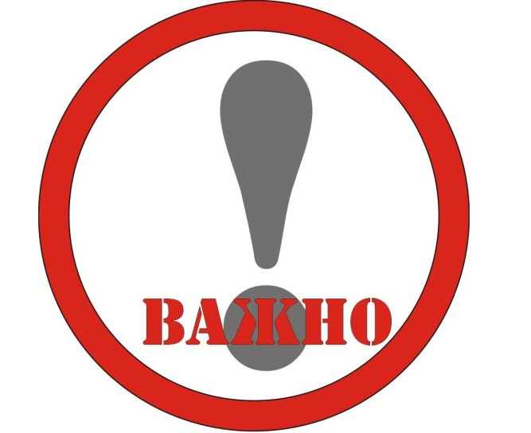

**Памятка для родителей (законных представителей)**

**по получению пищевого набора продуктов**

1. Для получения набора пищевых продуктов родитель (законный представитель) предоставляет в МБОУ «СОШ № 50 им. Ю. А. Гагарина» заявление о замене бесплатного горячего питания продуктовым набором пищевых продуктов с выражением согласия на обработку персональных данных по форме, утвержденной локальным нормативным актом общеобразовательной организации.

Одновременно с предоставлением заявления предъявляется документ, удостоверяющий личность родителя (законного представителя)

1. Выдача наборов пищевых продуктов осуществляется МБОУ «СОШ № 50 им. Ю. А. Гагарина» ежемесячно до 10 числа месяца следующего за истекшим, родителям (законным представителям) обучающихся, получающих начальное общее образование с применением дистанционных образовательных технологий непосредственно в МБОУ «СОШ № 50 им. Ю. А. Гагарина» за дни фактического посещения занятий в дистанционном формате, исключая выходные, праздничные, каникулярные дни и дни отсутствия ребенка по причине болезни, а также пребывание и обучение ребенка в иных учреждениях социальной сферы с организацией в них бесплатного питания.
2. Обучающиеся, получающие начальное общее образование, осваивающие образовательные программы с применением электронного обучения и дистанционных образовательных технологий, обеспечиваются набором пищевых продуктов на весь период указанного обучения в соответствии с распорядительным актом МБОУ «СОШ № 50 им. Ю. А. Гагарина».